GUÍA DE LENGUAJE Y COMUNICACIÓN

Nombre: | Curso: 4°A | Fecha: semana N° 5
¿QUÉ APRENDEREMOS?
Objetivo (s): OA 6
Leer independientemente y comprender textos no literarios (cartas, notas, instrucciones y artículos informativos) para entretenerse y ampliar su conocimiento del mundo:
- extrayendo información explícita e implícita
- comprendiendo la información que aportan las ilustraciones y los símbolos a un texto
- formulando una opinión sobre algún aspecto de la lectura
Contenidos: Comprender una carta
Objetivo de la semana: Comprender un texto no literario como “la carta” para entretenerse y ampliar su conocimiento del mundo, observan su estructura y función de sus partes.
Habilidad: Comprender.

¿Qué necesito saber?

Para comenzar necesitas saber de qué se trata la habilidad de comprender y qué entendemos por una carta.

Entonces:

COMPRENDER: se refiere a entender, justificar o contener algo. La comprensión, por lo tanto, es la aptitud o astucia para alcanzar un entendimiento de las cosas.

LA CARTA es: un medio de comunicación escrito por una persona (remitente) y enviada a otra persona que está lejos (destinatario).

Clase nº1
Ahora te contare un poco acerca de la carta
La carta es un medio de comunicación por el cual nos podemos comunicar con alguien que se encuentra lejos, se usa mucho antes que existieran los celulares o internet. Actualmente se utiliza para el envío de pagos de servicios básicos (Cuentas de agua o luz, o algún medio formal, entre otros.)

LA CARTA
Una carta es un texto que entrega un mensaje, que envía una persona a otra. Tiene como propósito comunicar, se utiliza cuando las personas se encuentran lejos, de esta forma se establece una conversación por escrito. La persona quién escribe la carta, se llama Remitente y la persona a la cual va dirigida, se llama Destinatario. Para enviar una carta, ésta se debe colocar en un sobre y se entrega en el Correo.

ESTRUCTURA DE UNA CARTA

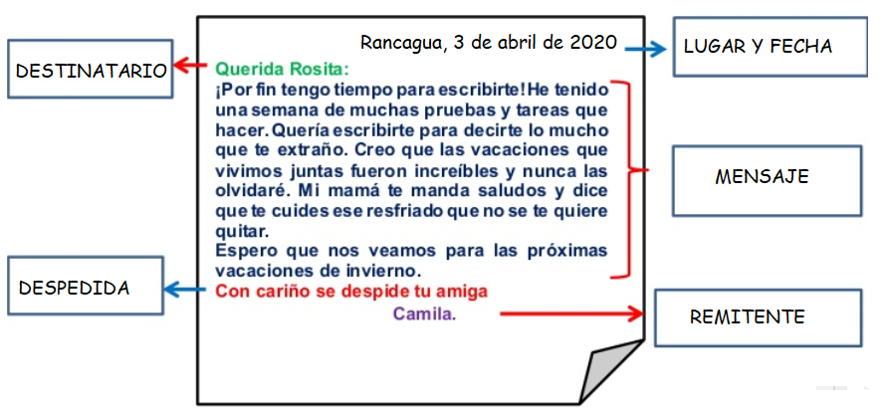
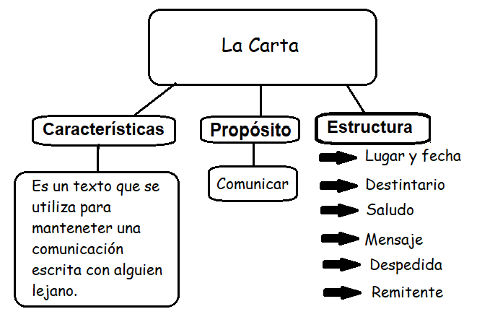

Estructura:
- Lugar y fecha: señala desde dónde y cuándo estoy enviando la carta.
- Destinatario: a quien va dirigida la carta.
- Saludo: un saludo de cortesía.
- Mensaje: aquí va lo que quiero comunicar.
- Despedida: unas palabras de despedida cortésmente.
- Remitente: quien escribió y envió la carta.

ACTIVIDAD

- Lee la información anterior , observa su estructura y responde en forma completa en tu cuaderno:

- ¿Cuál es el propósito de una carta?
___________________________________________________________________________
- ¿Quién es el destinatario?
___________________________________________________________________________
- ¿Qué palabras podemos encontrar en la despedida?
__________________________________________________________________________
- ¿Qué información contiene el inicio del texto? ______________________________________________________________________________________________________________________________________________________
- ¿Qué quiere decir remitente?
__________________________________________________________________________
¡Muy bien lo lograste!

- OTRA COSA MUY IMPOTANTE QUE DEBES SABER ES QUE LAS CARTAS NO VIAJAN SOLAS, HAY QUE PONERLAS EN UN SOBRE, YA QUE SU CONTENIDO ES PRIBADO.

TE MOSTRARÉ UN EJEMPLO:
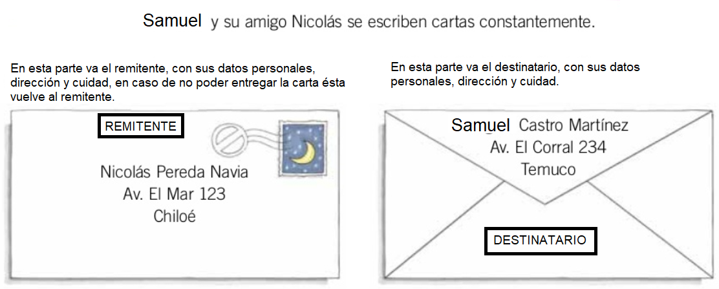

¿CUÁL ES LA FORMA CORRECTA DE ESCRIBIR UN SOBRE?

VEAMOS….

- Localiza las partes del sobre, con apoyo de lo anterior, buena suerte.
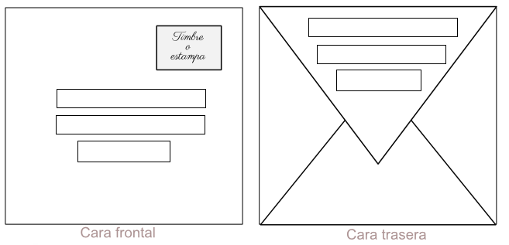
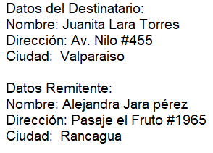

- Reflexión personal sobre la actividad, responde en tu cuaderno.
¿Qué pasos tuviste que hacer para poder describir las partes de la carta?
(Leer la guía, localizar las partes, otra.)
- _______________________________
- _______________________________
- _______________________________
¿Para qué crees tú que te podría servir escribir una carta?
________________________________________________________

¡Muy bien!

Clase nº2

¿Qué necesito saber?
Para comenzar necesitas saber de qué se trata la habilidad de comprender y qué entendemos por una carta.

Entonces:
COMPRENDER es: refiere a entender, justificar o contener algo.
RECUERDA… Una carta es un texto que entrega un mensaje, que envía una persona a otra. Se utiliza como medio de comunicación cuando las personas se encuentran lejos, de esta forma se establece una conversación por escrito. La persona quién escribe la carta, se llama Remitente y la persona a la cual va dirigida, se llama Destinatario. Para enviar una carta, ésta se debe colocar en un sobre y se entrega en el Correo.

- lee el siguiente texto y responde en tu cuaderno.

Punta Arenas, 13 de abril de 2020
Estimada Luciana:

Espero que te encuentres muy bien tú y tu familia al recibo de mi carta. Yo por acá, resfriado, con un poco de fiebre, pero me llevaron al médico y me pusieron una inyección porquetengo amigdalitis. Te escribo para invitarte a pasar las vacaciones de invierno; si aceptas, debes traer ropa bien abrigada, pues aquí en Punta Arenas llueve y nieva mucho, no es como en Copiapó. Pero la pasaremos súper, porquetengo un carro de nieve, además mi mamá estaría muy contenta si vinieras, puesto que hace tres años que no ve a tu mamá, la señora Juana (su mejor amiga). Yo aprendí a manejar un carro de nieve, pasaba mojado donde me caía, por eso me resfrié, pero no te preocupes, yo te llevaré para que no te resfríes. Espero verte pronto y conocerás lo más lindo de Chile, el fin del mundo, como lo llama mucha gente.

Atentamente, un beso.
Tu amigo Alejandro

- ¿Qué tipode texto es este documento?

a.- Es una narración
b.- Es un diario de vida
c.- Es una carta
d.- Es un cuento

- -Este tipo de texto sirve para:

a.- Para armar un mueble.
b.- Para entregar una enseñanza.
c.- Para expresar emociones.
d.- Para comunicarse con un amigo

- ¿Para qué Alejandro le escribe la carta a Lucía?

a.- Para invitarla a su casa para vacaciones y andar en carro de nieve.
b.- Para saludarla y que seabrigue en vacaciones de invierno.
c.- Para contarle que está resfriado y que tiene un carro de nieve.
d.- Para hacerle burla porquetiene un carro de nieve.

- Escribe en tu cuaderno una carta luego identifica cada una de sus partes.

¡MUY BIEN HECHO!

